Cục Thi hành án dân sự tỉnh công bố
và trao Quyết định bổ nhiệm lại công chức

Thực hiện Quyết định số 618/QĐ-TCTHADS ngày 05 tháng 8 năm 2020 của Tổng cục trưởng Tổng cục Thi hành án dân sự. Ngày 12 tháng 8 năm 2020, Cục Thi hành án dân sự tỉnh tổ chức lễ công bố và trao Quyết định bổ nhiệm lại chức vụ Phó Cục trưởng Cục Thi hành án dân sự đối với đồng chí Trần Văn Liêm, thời gian bổ nhiệm lại kể từ ngày 15/8/2020. Tham dự buổi lễ có lãnh đạo Cục, phòng chuyên môn, Chi cục trưởng Chi cục Thi hành án dân sự huyện, thành phố.
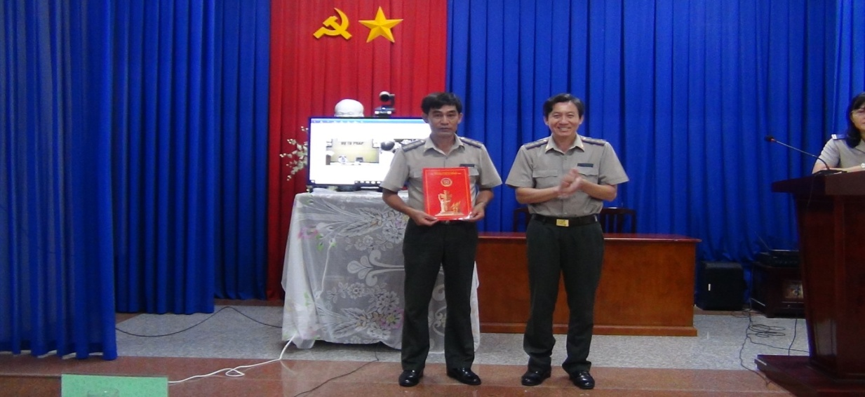
Phát biểu tại buổi lễ, đồng chí Nguyễn Văn Nghiệp-Cục trưởng Cục Thi hành án dân sự chúc mừng đồng chí Trần Văn Liêm vừa được Tổng cục Thi hành án dân sự bổ nhiệm lại chức vụ Phó Cục trưởng và đề nghị đồng chí Trần Văn Liêm cùng với tập thể lãnh đạo Cục Thi hành án dân sự phải nỗ lực phấn đấu nhiều hơn nữa để đưa tập thể đơn vị hoàn thành xuất sắc nhiệm vụ được giao
Nhân tại buổi lễ, đồng chí Cục trưởng cũng đề nghị các phòng chuyên môn, Chi cục Thi hành án dân sự huyện, thành phố chỉ đạo chấp hành viên tập trung xử lý dứt điểm các việc án có điều kiện thi hành, quyết tâm hoàn thành chỉ tiêu nhiệm vụ trong 02 tháng cuối năm 2020; triển khai thực hiện nghiêm túc các chỉ đạo của Tổng cục Thi hành án dân sự, của Ủy ban nhân dân tỉnh về phòng, chống dịch Covid -19 tại đơn vị theo quy định và khuyến cáo của cơ quan y tế./.
Khánh Như

